Vielen Dank, dass du dir unsere Anschreiben-Vorlage heruntergeladen hast! Es handelt sich hierbei um einen Mustertext, den du, um ihn zu verwenden, individualisieren und inhaltlich anpassen solltest.

Lösche dazu diese Seite aus diesem Dokument und ergänze das Anschreiben mit deinen persönlichen Informationen. Die Seite kannst du ganz einfach löschen, indem du alle Inhalte auf dieser Seite markierst und die Entfernen-Taste („Entf“) drückst.

Wenn du dir beim Erstellen deines Anschreibens unsicher bist und inhaltliche Unterstützung brauchst, empfehlen wir dir den kostenlosen Bewerbungsgenerator von bewerbung2go. Dieser bietet dir einige Hilfestellungen und Designoptionen, mit denen du deine individuelle Bewerbung erstellen kannst.

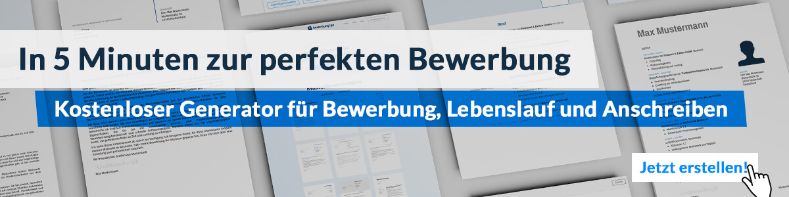
Hier entlang zum kostenlosen Bewerbungsgenerator von bewerbung2go
Arbeitgeber GmbH
Name Nachname
Straße 123
12345 Musterstadt
Musterstadt, 31.07.2026

Bewerbung als Komparse

Sehr geehrte Damen und Herren,

als begeisterter Darsteller in verschiedenen Komparsenrollen habe ich eine Leidenschaft dafür entwickelt, die filmische Atmosphäre zu unterstützen und zur Authentizität von Produktionen beizutragen. Ihr aktuelles Projekt hat mein Interesse geweckt, und ich würde mich freuen, mein Talent und meine Erfahrung als Komparse in Ihrer Produktion einbringen zu können.

In den letzten Jahren habe ich in mehreren Film- und Fernsehprojekten als Komparse mitgewirkt und konnte dabei wertvolle Erfahrungen am Set sammeln. Meine bisherigen Einsätze erstreckten sich von Alltagsszenen in Dramaserien bis hin zu historischen Produktionen, bei denen ich durch meine Anpassungsfähigkeit und mein professionelles Auftreten stets überzeugen konnte. Die Arbeit am Set, das Befolgen von Regieanweisungen und die Bereitschaft, auch kurzfristige Änderungen umzusetzen, zählen für mich zur Selbstverständlichkeit.

Neben meiner Verlässlichkeit zeichnet mich mein Gespür für Details und meine Freude an der Zusammenarbeit mit den unterschiedlichsten Teams aus. Ich bin es gewohnt, flexibel auf die Anforderungen einer Produktion einzugehen und mich schnell in verschiedene Rollen und Szenerien einzufinden. Mein Interesse an Film und Fernsehen sowie meine Motivation, Teil spannender Projekte zu sein, sind der Antrieb, mich in Ihrer Produktion zu engagieren.

Ich würde mich sehr freuen, Teil Ihres Teams zu werden und bin zuversichtlich, dass ich durch meine Erfahrung und meine Begeisterung einen positiven Beitrag zu Ihrem Projekt leisten kann. Gerne stehe ich Ihnen für kurzfristige Einsätze oder ein persönliches Gespräch zur Verfügung.

Mit freundlichen Grüßen
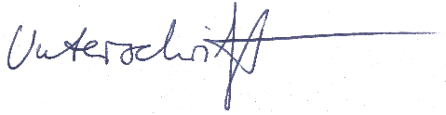

Johann Holz

